**Селицкий Михал Ананьев (Siellicki Michał)**

12 ноября 1819 г – крещение (НИАБ 136-13-894, лист 103, №59/1819-р (ориг)).

**НИАБ 136-13-894:** Лист 103. **Метрическая запись №59/1819-р (ориг).**

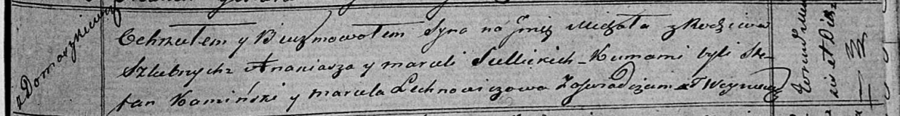

Осовская Покровская церковь. 12 ноября 1819 года. Метрическая запись о крещении.

Siellicki Michał – сын родителей с деревни Домашковичи.

Siellicki Ananiasz – отец.

Siellicka Marcela – мать.

Kaminski Stefan – кум.

Lechnowiczowa Marcela – кума.

Woyniewicz Tomasz – ксёндз.